**Proyecto Dispapeles**

Se genera proyecto con ng new dispapeles.

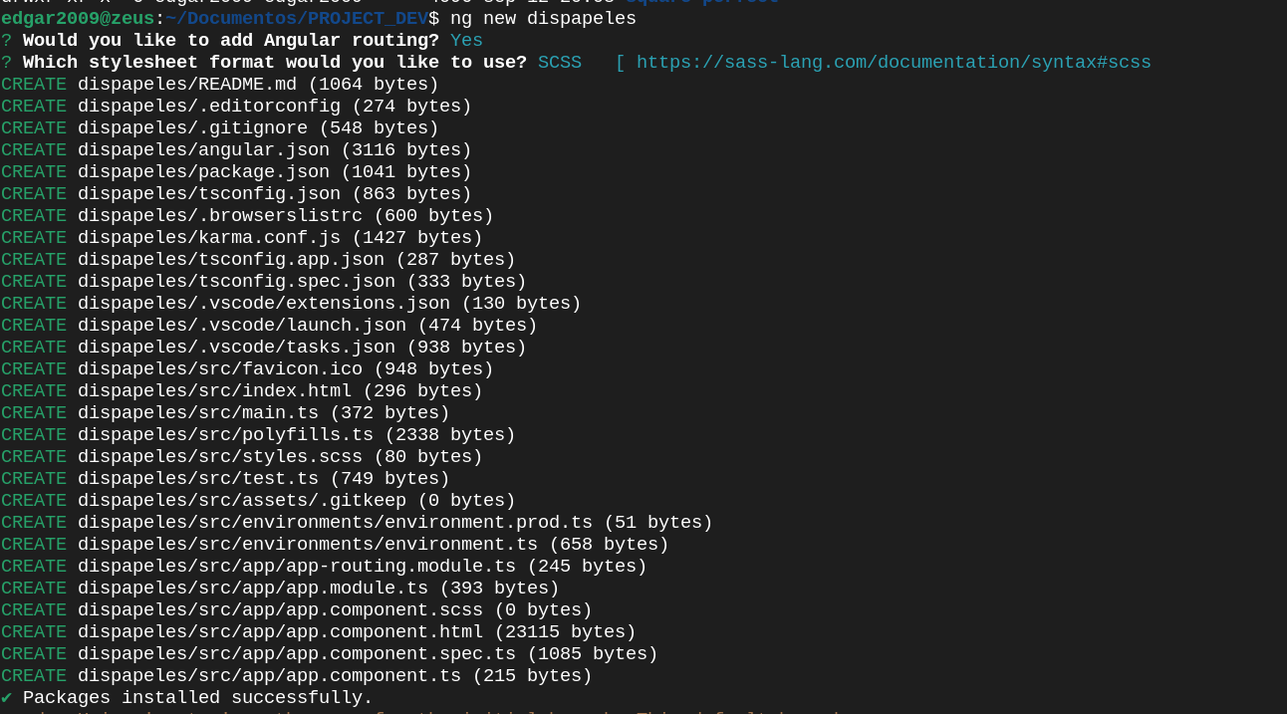

Se crea proyecto en GitHub y se lo agrega el proyecto local

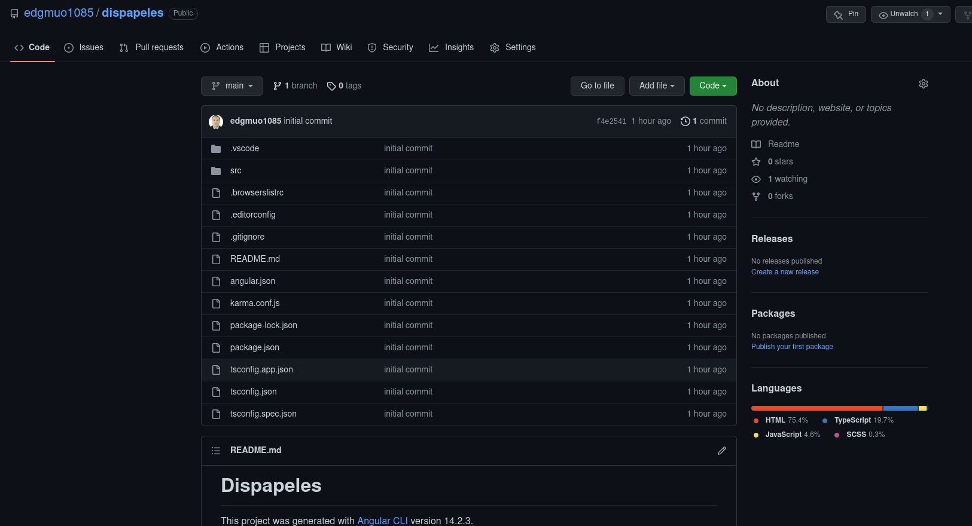

Se instala librerías de estilo para el proyecto.

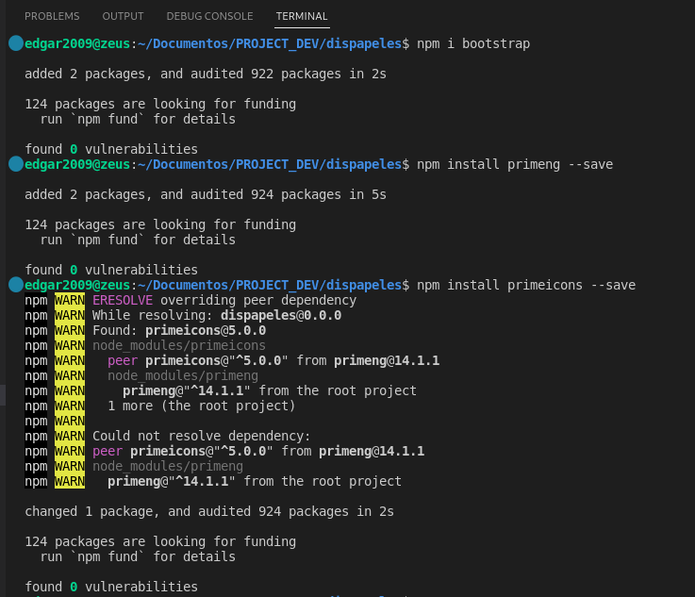

Se agregan las librerías a archivo angular.json para que se los pueda utilizar en el proyecto

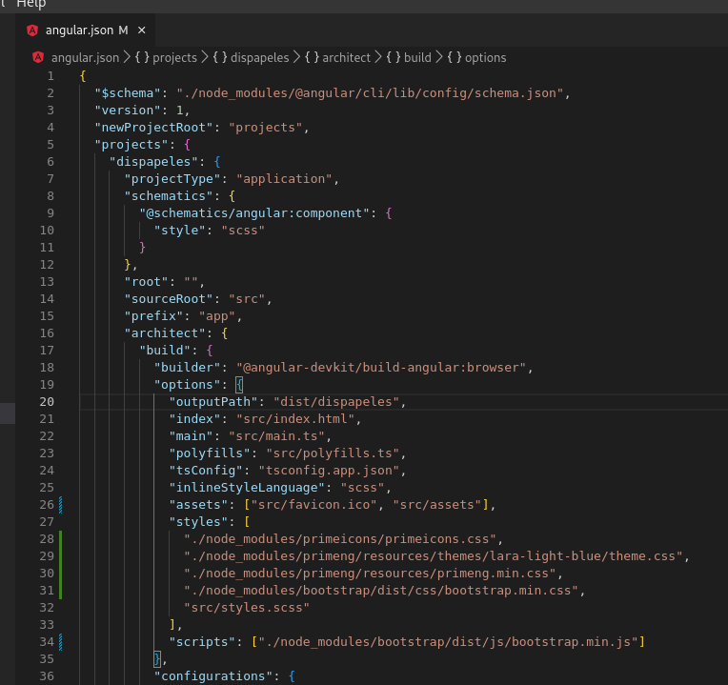

Luego generamos los modulos con su routing para que el proyecto sea lazy-loading y la arquitectura que se manejara.

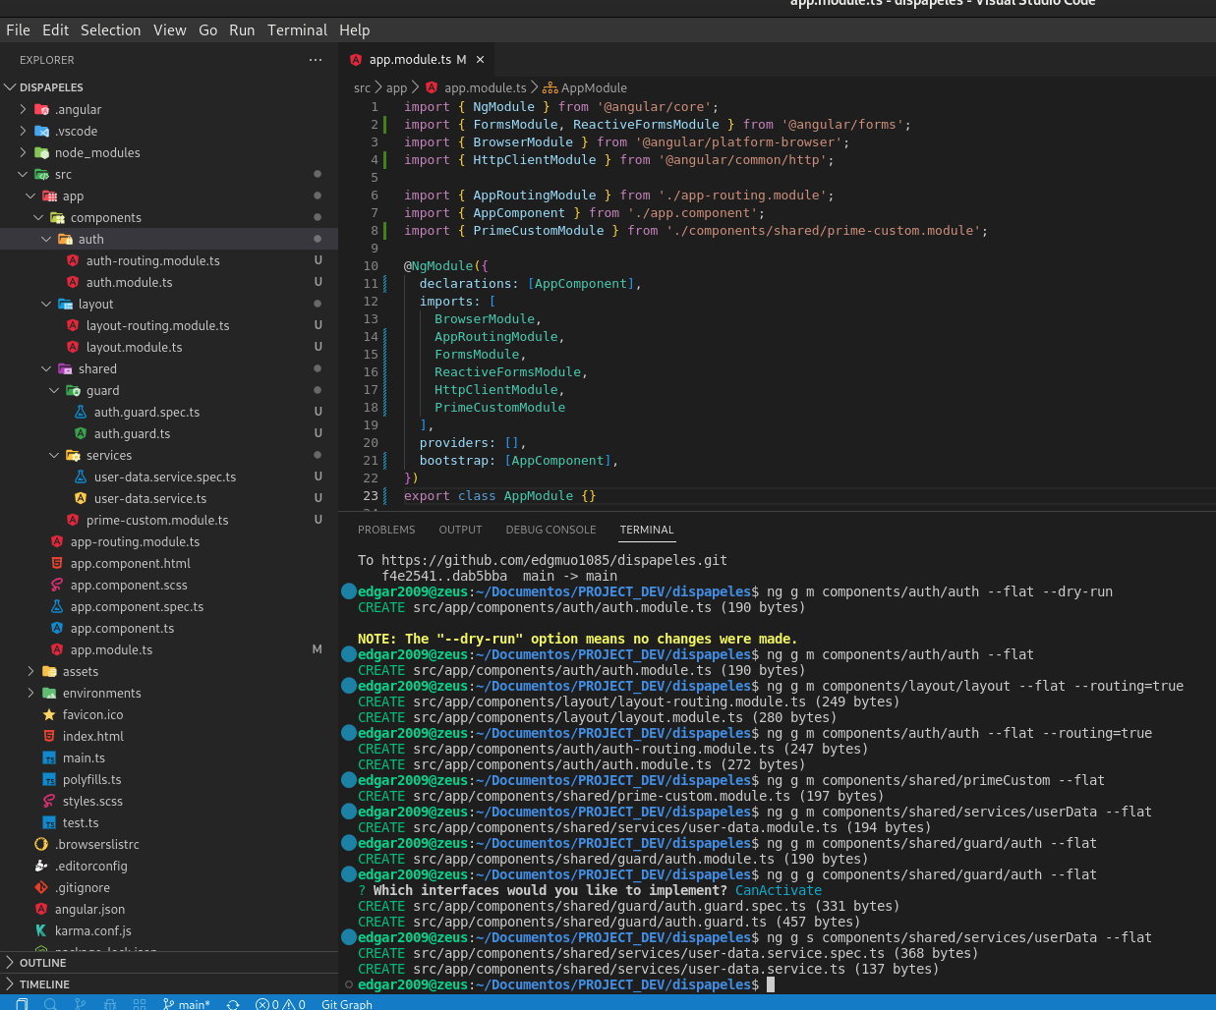

Luego configuramos el routing del proyecto agregando los modulos y rutas que utilizaremos y los routing de cada auth y de layout.

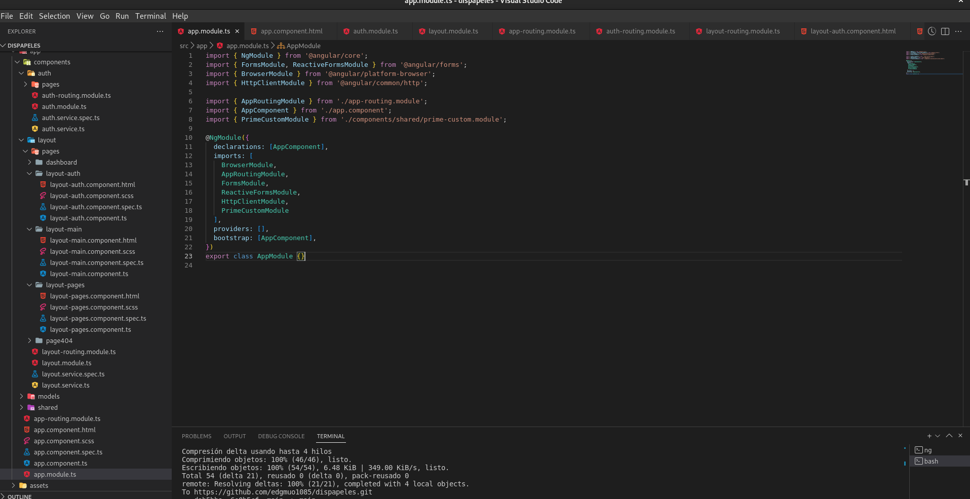

Se agrega sub-componente a layout-page (navbar) para poder tener un menu. En este caso se agrega un navbar ya realizado en bootstrap 5

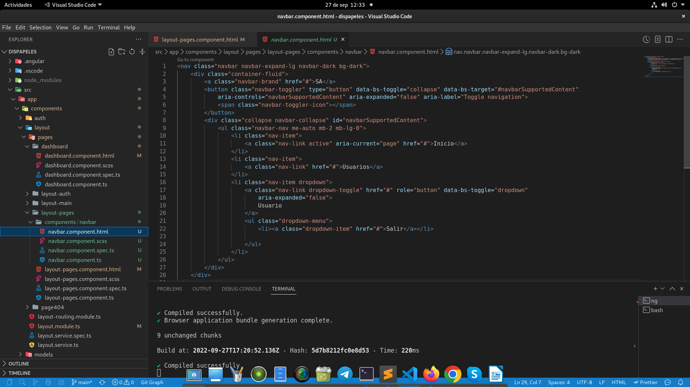

Se agrega nuevo modulo person para implementar CRUD

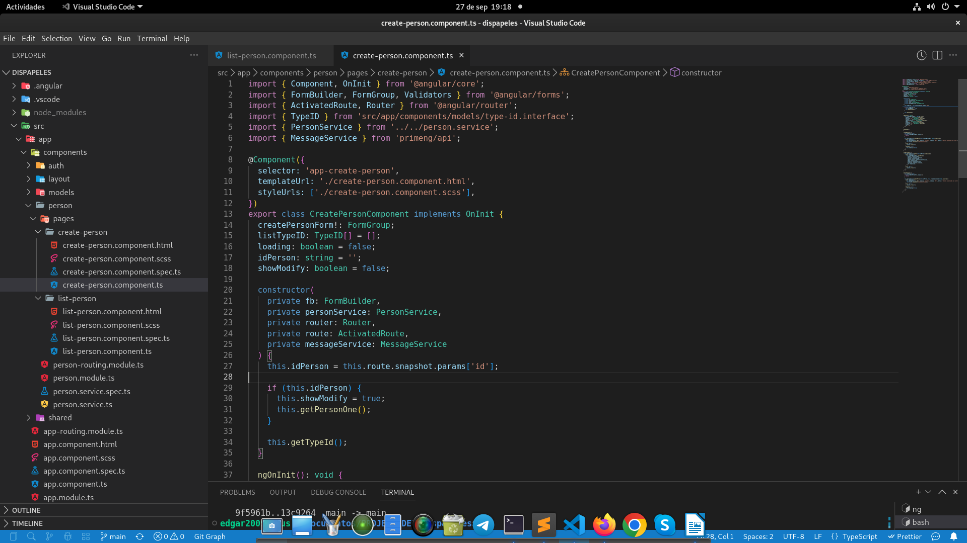

Se agregaron 2 componentes en el modulo de Person

- List Person

- Create Person

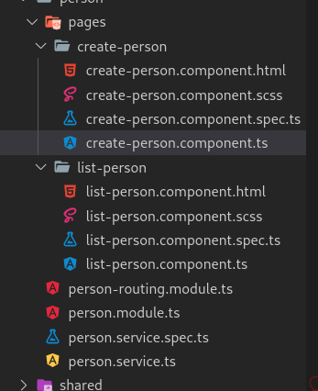

Se agrego servicio de consulta a los servicios para consumo de datos

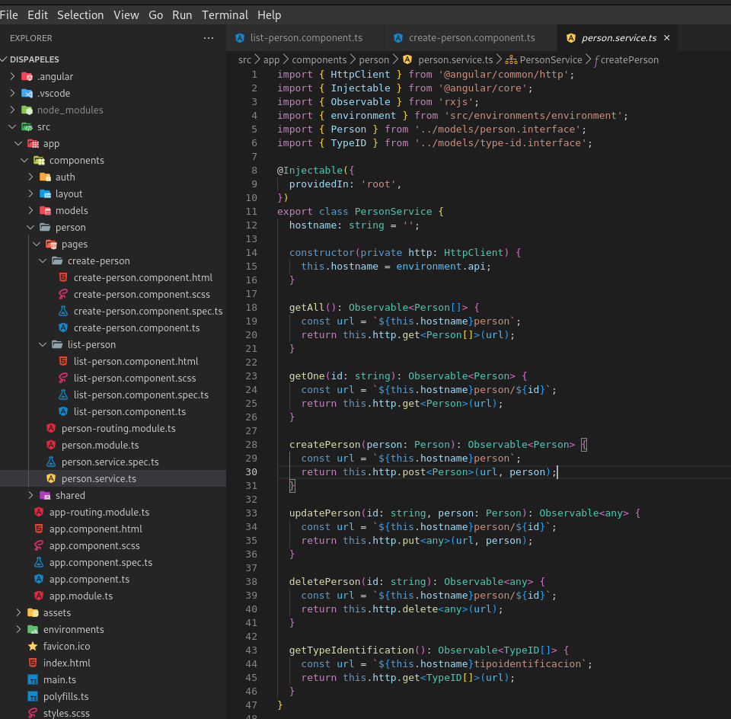

El componente de create-person sirve para modificar los datos tambien.

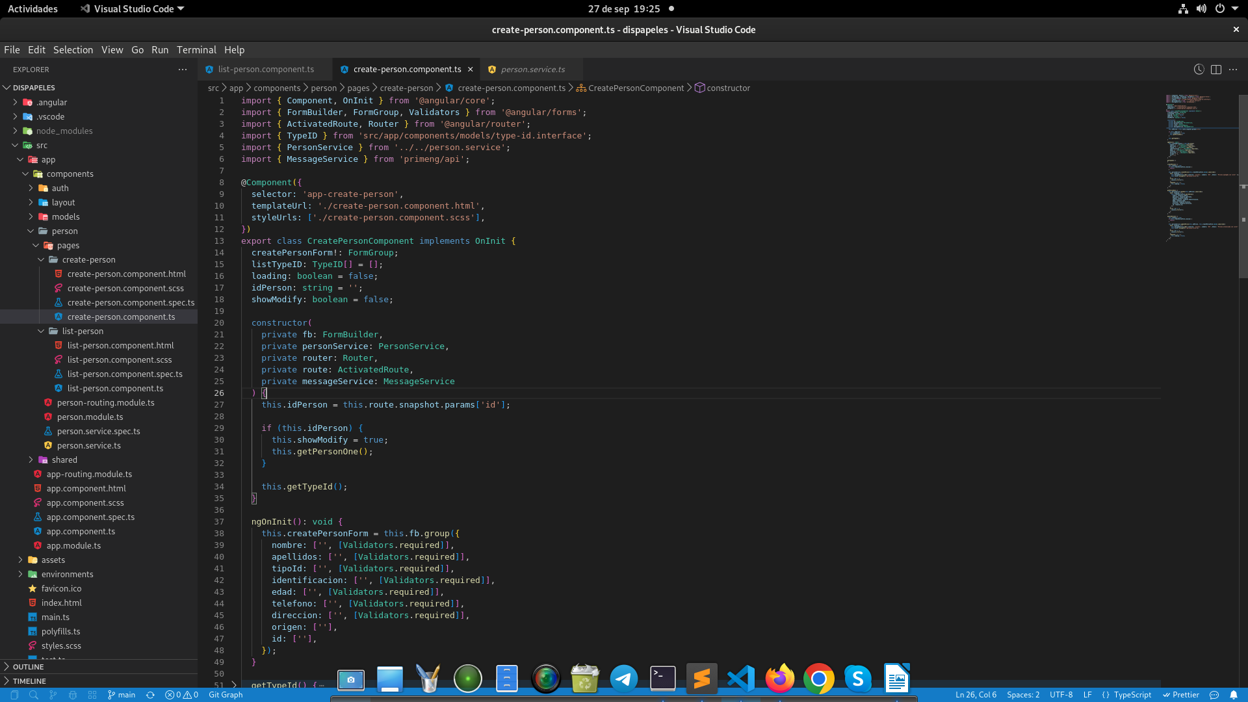

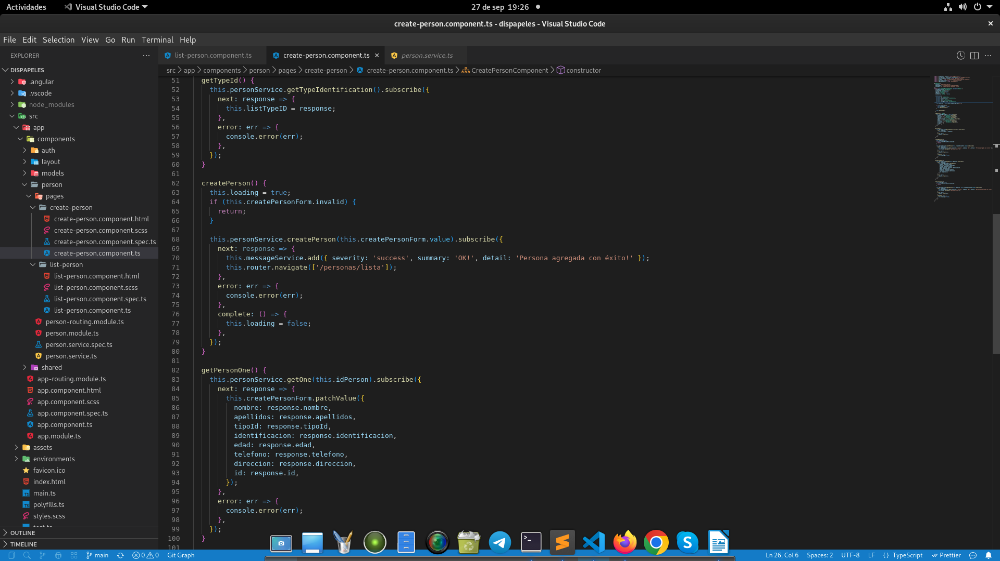

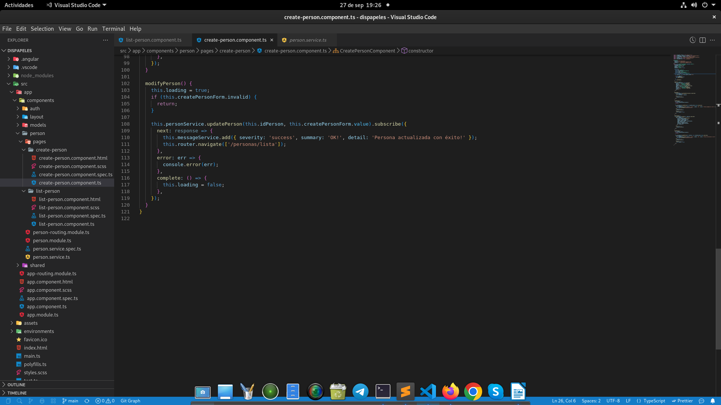

Para el listado de personas se implementaron componentes de primeng

p-tables

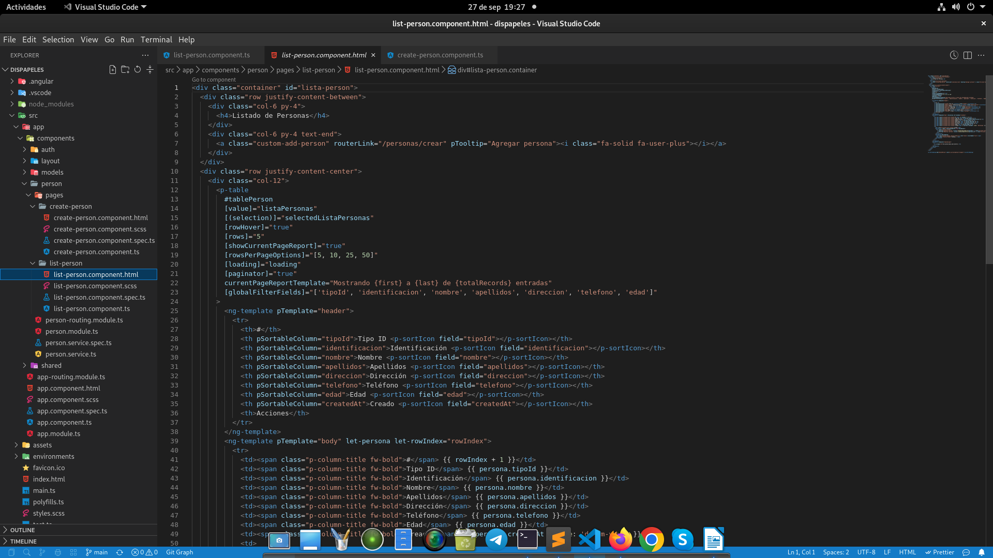

y se utilizo el componente de primeng p-confirmDialog para la eliminacion de personas

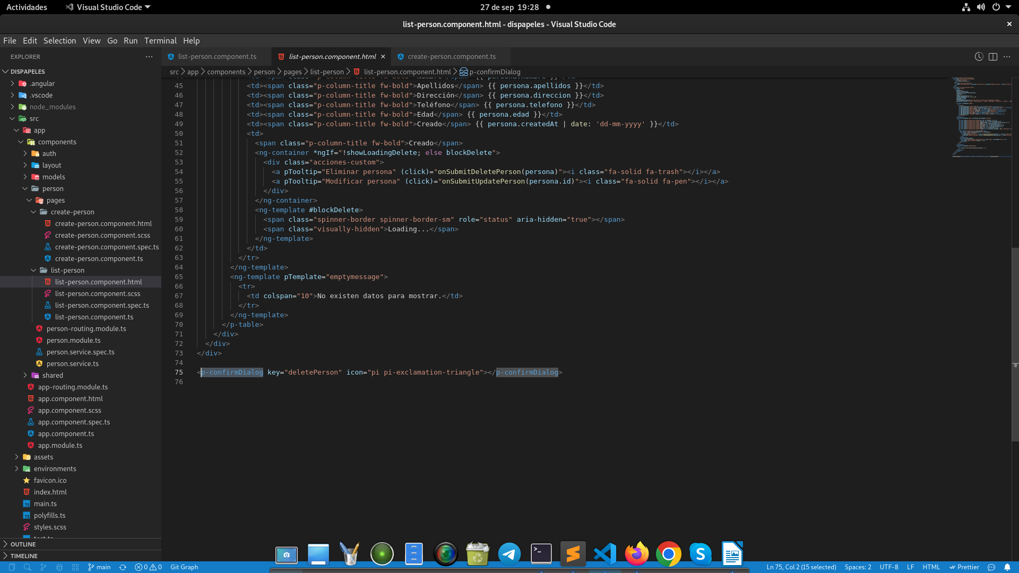

Otros modulos utilizados de primeng fueron los siguientes:

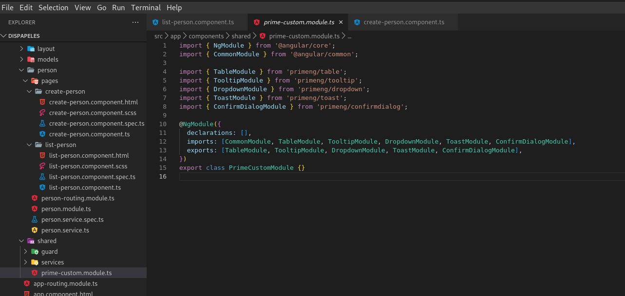

Se los utilizo para poder generar toast y tooltip y la confirmacion de mensajes.

En el login se utilizo una data local leida de un JSON desde un servicio.

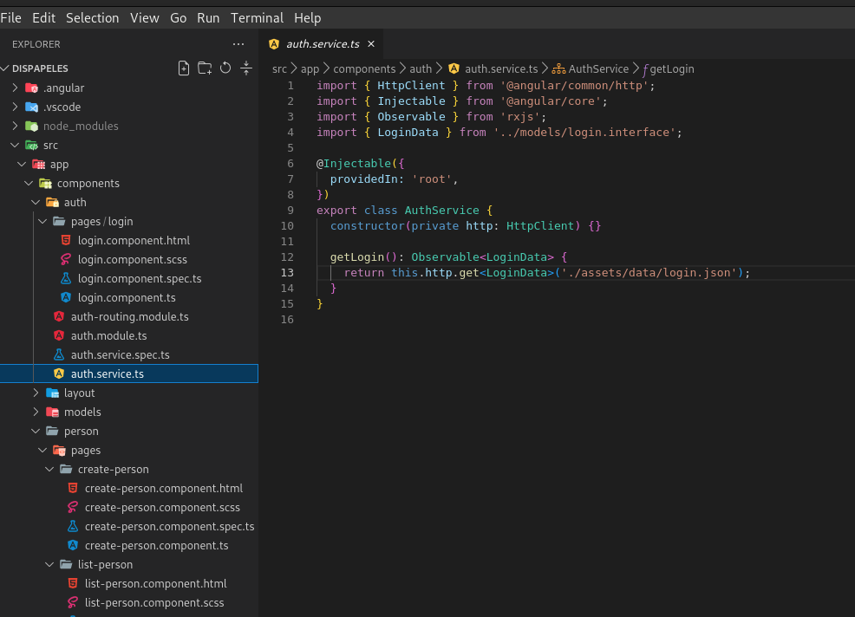

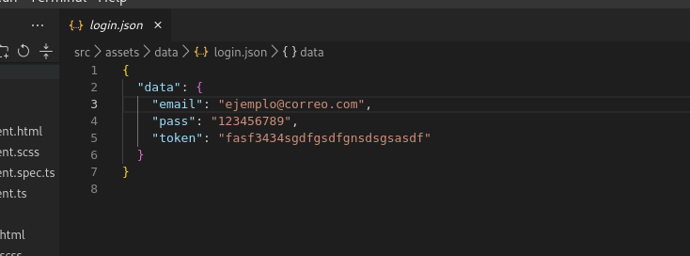

Las vistas quedaron de la siguiente manera:

